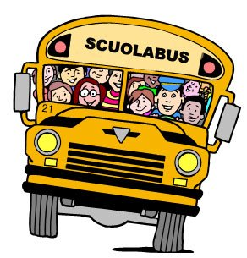 |  | 
COMUNE DI VEGLIE

A V V I S O

SI COMUNICA CHE

LUNEDI’ 28 SETTEMBRE 2015

AVRA’ INIZIO IL SERVIZIO TRASPORTO SCOLASTICO A FAVORE DEGLI ALUNNI FREQUENTANTI LA SCUOLA DELL’ INFANZIA E PRIMARIA.

Per informazioni sul servizio di trasporto è possibile rivolgersi all’ufficio Pubblica Istruzione in via D.Chiesa c/o Biblioteca Comunale.

Per l’acquisto del ticket (abbonamento mensile) è necessario recarsi presso la sede di via P.co delle Rimembranze nelle giornate di Lunedì e Mercoledì dalle ore 10,00 alle ore 12,00 e giovedì dalle ore 16,00 alle ore 18,00.

Veglie,23 Settembre 2015

L’Assessore ai Servizi Scolastici Il Sindaco
Stefania CAPOCCIA Claudio PALADINI

